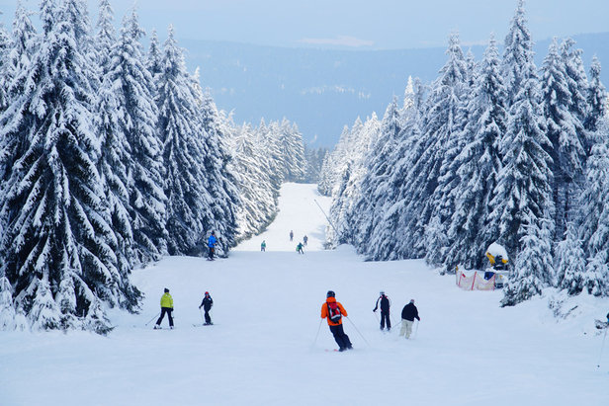**Skigebiet Ochsenkopf**

**Wat? & Waar?**

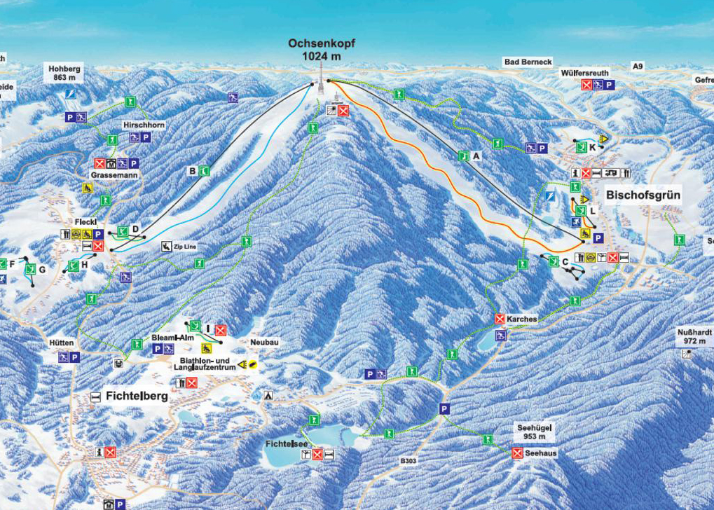In dit skigebied is voor ieder wat wils. Je kunt er rodelen, langlaufen, skiën, snowboarden, schaatsen en er zijn twee ruime skipistes. Twee kabelbanen brengen skiërs van Bischofsgrün en Feckl naar de top.

**Tarieven**

U kunt tickets kopen voor de lift.

* 2 dagen lift ticket netwerk: volwassenen 27 euro en kinderen 22 euro
* Seizoen samengesteld: volwassenen 290 euro en kinderen 220 euro

<http://nl.bergfex.com/ochsenkopf/preise/>

**Kritiek**

Het park is is niet heel groot en heeft weinig snowparken, verder is het r heel gezellig en heeft gemiddeld 3 sterren